
ZAJĘCIA REWALIDACYJNO-WYCHOWAWCZE
PROGRAM
„W ŚWIECIE BARW, DŹWIĘKÓW, ZAPACHU, DOTYKU I ŚWIATŁA – POLISENSORYCZNE DOŚWIADCZANIE ŚWIATA”
Głównym celem zajęć rewalidacyjno-wychowawczych realizowanych w ramach projektu współfinansowanego z Środków Europejskiego Funduszu Społecznego „Dla każdego coś innego - indywidualizacja procesu nauczania i wychowania uczniów klas I-III” było doświadczanie świata zmysłami wzroku, dotyku, słuchu, smaku i węchu, stymulowanie rozwoju mowy, usprawnianie małej i dużej motoryki, rozwijanie umiejętności społecznych oraz odprężenie, relaks i wyciszenie. Doświadczanie świata z pomocą poszczególnych zmysłów stwarzało dzieciom z niepełnosprawnością sprzężoną w stopniu głębokim możliwość autentycznego przeżywania świata i otoczenia, zwiększało poczucie zaufania i odprężenia, dało możliwość cieszenia się doznaniami zmysłowymi, zaspokoiło potrzeby emocjonalno-poznawcze. W bezpiecznym, wygodnym otoczeniu podstawowe zmysły były pobudzane materiałem manipulacyjno - dotykowym, dźwiękiem, zapachem, doznaniami smakowymi, efektami świetlnymi i łagodnymi wibracjami.
POMOCE DYDAKTYCZNE, ZAKUPIONE DZIĘKI WSPRACIU FINANSOWEMU Z ŚRODKÓW EUROPEJSKIEGO FUNDUSZU SPOŁECZNEGO, WYKORZYSTYWANE W TRAKCIE ZAJĘĆ REWALIDACYJNO-WYCHOWAWCZYCH :
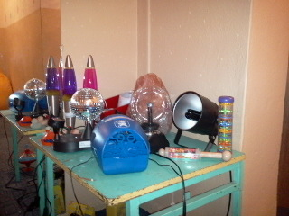
Lampa UV, urządzenie do puszczania baniek, lampa solna, lampy olejowe, kula lustrzana z roterem, tuba lustrzana z granulatem UV, tuba deszczowa.
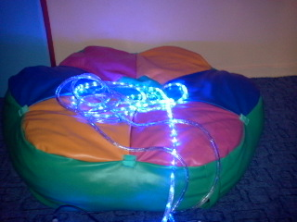
Wąż świetlny.
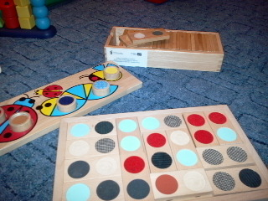
Domina dotykowe.
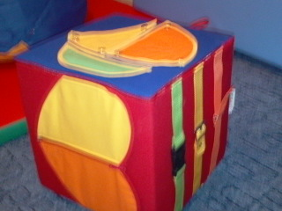
Kostka manipulacyjna
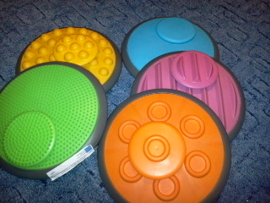
Dyski dotykowe

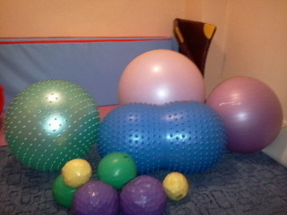
Piłki rehabilitacyjne
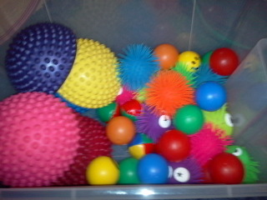
Piłki małe, kamienie rónoważne
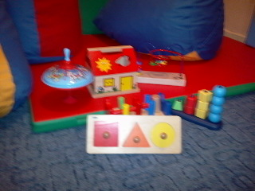
Materiały manipulacyjne:kołeczki z młoteczkiem, bączek, korale duże do nawlekania,domek manipulacyjny, labirynt flik-flak, figury geometryczne - kształty do dopasowywania oraz łezki relaksacyjne do siedzenia
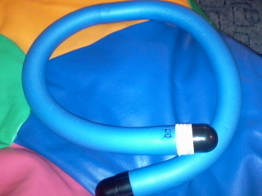
Wąż wibracyjny do masażu.
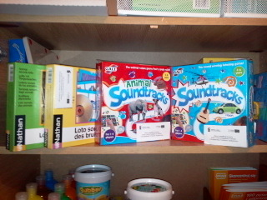
Lotta dżwiękowe
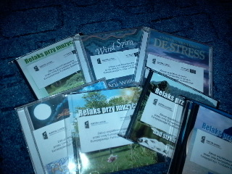
Płyty z muzyką relaksacyjną
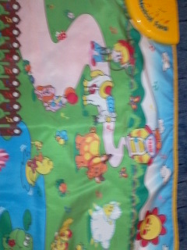

Muzyczna mata dźwiękowa

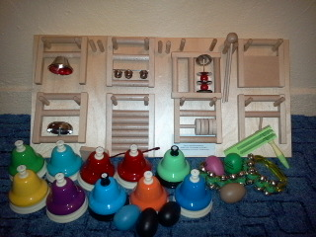
Półka z instrumentami, muzyczne jajka, terkotka, dzwoneczki z przyciskami, dzwoneczki z rączką
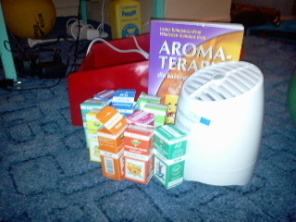
Zestaw do aromatoterapii
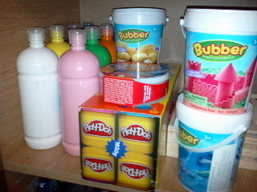
Farby do malowania palcami, piankoliny, piaskoliny, ciastoliny.

Agnieszka Nikiel- Kowalczyk

